Муниципальное бюджетное дошкольное образовательное учреждение
Центр развития ребёнка – детский сад №5 г. Лиски

Консультация для родителей

Зачем нужны «Пальчиковые игры»?

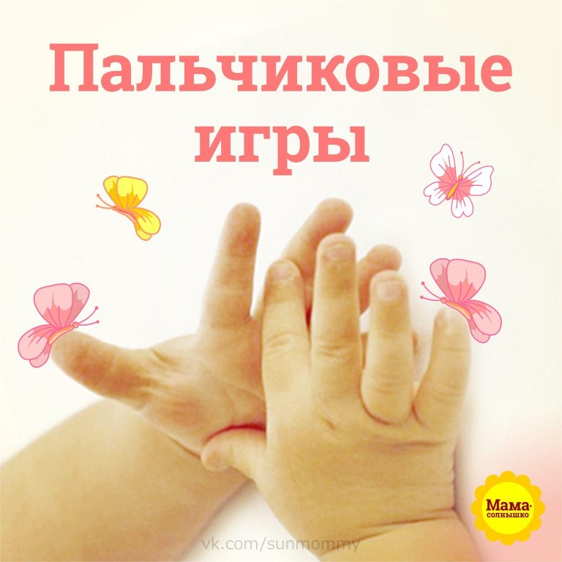

Подготовила:
Горелова Юлия Николаевна
Воспитатель ВВК

2022 г.
Ученые, которые изучают деятельность детского мозга, психику детей, отмечают большое стимулирующее значение функции руки, установили, что уровень развития речи детей находится в прямой зависимости от степени сформированности тонких движений пальцев рук.
Этот факт должен использоваться в работе с детьми и там, где развитие речи происходит своевременно, и особенно там, где имеется отставание, задержка развития моторной стороны речи. Рекомендуется стимулировать речевое развитие детей путем тренировки движений пальцев рук.
Известно, что между речевой функцией и общей двигательной системой человека существует тесная связь. Такая же тесная связь установлена между рукой и речевым центром мозга. Гармонизация движений тела, мелкой моторики рук и органов речи способствует формированию правильного произношения, помогает избавиться от монотонности речи, нормализовать её темп, учит соблюдению речевых пауз, снижает психическое напряжение. Известно и то, что в последние 5-10 лет уровень речевого развития детей заметно снизился. Почему? Родители меньше говорят с детьми, потому что многие из них страшно заняты на работе. Дети и сами меньше говорят, потому что больше смотрят и слушают (теле-аудио-видео…). Они редко делают что-то своими руками, потому что современные игрушки и вещи устроены максимально удобно, но не эффективно для развития моторики (одежда и обувь с липучками вместо шнурков и пуговиц, книжки и пособия с наклейками вместо картинок для вырезания и т.д.)
Пальчиковые игры и упражнения — уникальное средство для развития мелкой моторики и речи ребенка в их единстве и взаимосвязи.
Очень важным фактором для развития речи является то, что в пальчиковых играх все подражательные действия сопровождаются стихами. Стихи привлекают внимание малышей и легко запоминаются. Ритм и неизменный порядок слов, рифма для малыша являются чем-то магическим, утешающим и успокаивающим.
Движения правой и левой рук контролируются разными полушариями мозга. Когда ребёнок начнёт легко выполнять нужные движения одной рукой, научите его выполнять те же движения другой рукой, а затем сразу двумя руками.
Очень важно чтобы родители знали нормы двигательного и речевого развития ребенка. Вовремя принятые необходимые меры могут вернуть ребенку полноценное развитие.
Движение пальцев и кистей рук имеют особое развивающее значение, так как оказывают огромное влияние на развитие речевой и всей высшей нервной деятельности ребенка.
Большое значение для развития речи детей имеют игры для развития мелкой моторики пальцев рук, игры с мозаикой, игры с пуговицами и мелкими игрушками, играми- вкладышами, мелким конструктором, конструктором типа ЛЕГО, раскрашиванием рисунков, рисованием по точкам, самомассаж пальцев и кистей рук, занятия аппликацией, разными видами шнуровки, оригами.
Также большое значение для развития речи детей оказывают подвижные игры с мячами разных диаметров.
Речь детей становится более развитой при ролевых играх, играх с куклами из кукольного театра, обыгрывании построек из строительного материала, играх - драматизациях.
Для детей старшего возраста – вышивка, рисование по точкам, обведение по контуру и т. д.
Рассматривание картин, сюжетных картинок, упражнения для развития артикуляционного аппарата, «звуковые дорожки» для развития речевого дыхания, заучивание стихотворений, потешек, песенок, пересказывание коротких рассказов, сказок – все это способствует развитию речи детей.
Проговаривание своих действий во время умывания, одевания, игр имеет огромное значение для активизации словарного запаса детей. Стимулирование речевого развития происходит путем тренировки движений пальцев рук.
Очень хорошую тренировку движений для пальцев дают народные игры – потешки. Предлагается детям загибать и разгибать в кулачок пальчики как левой, так и правой руки.
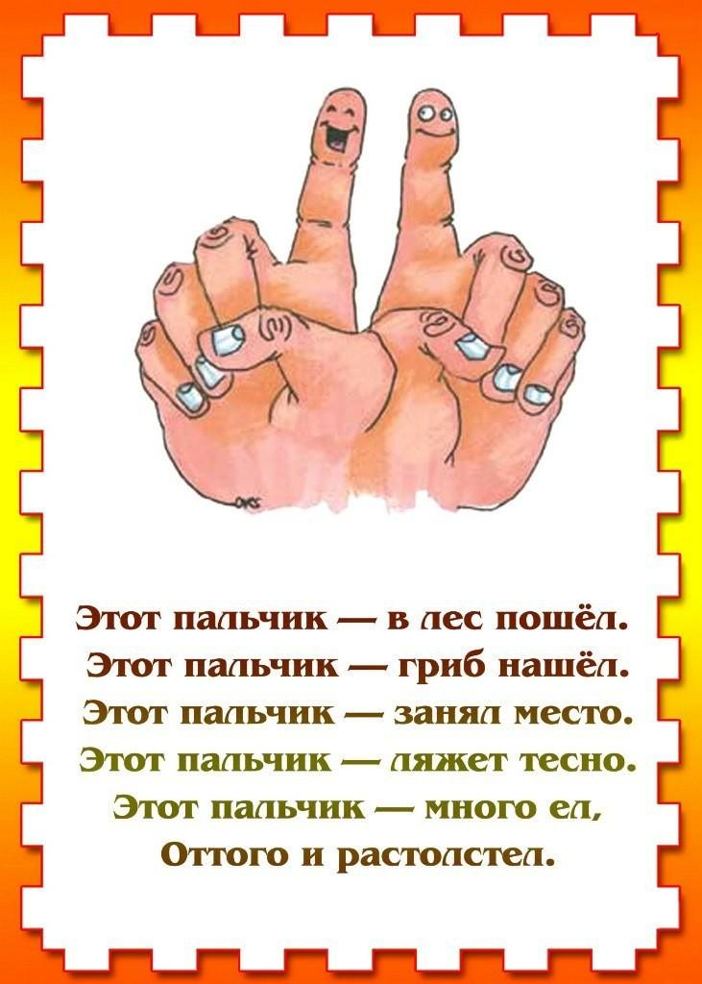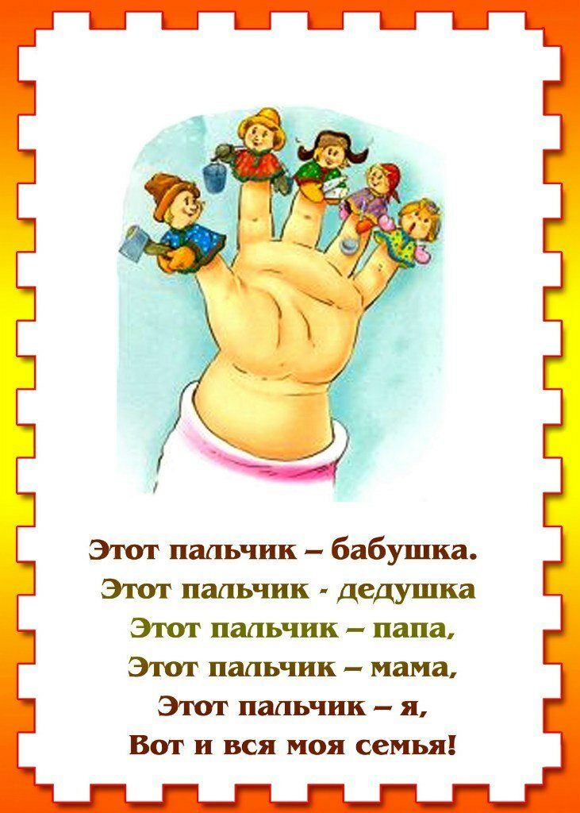

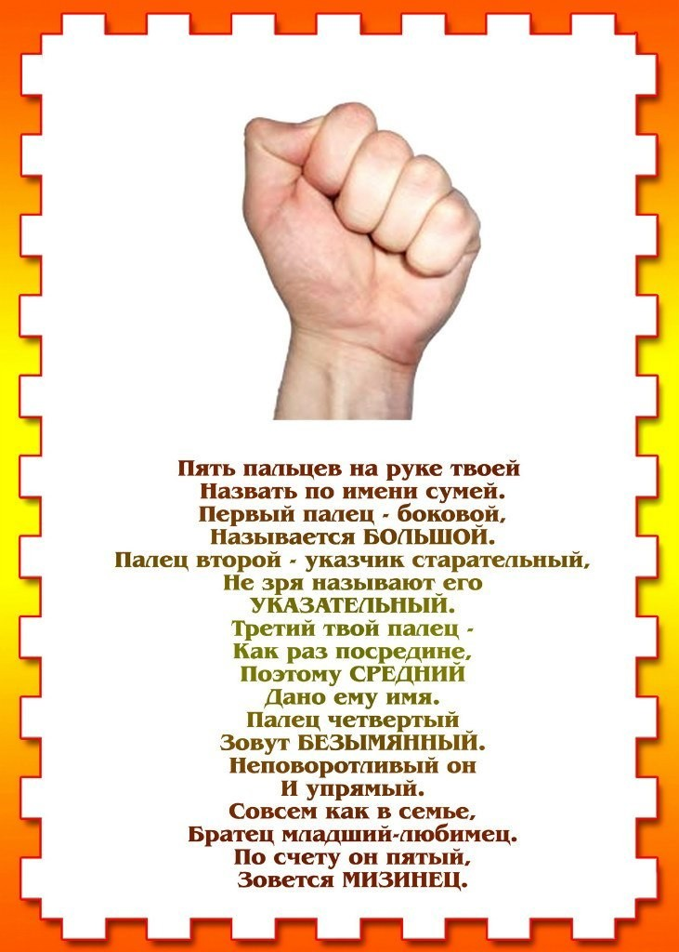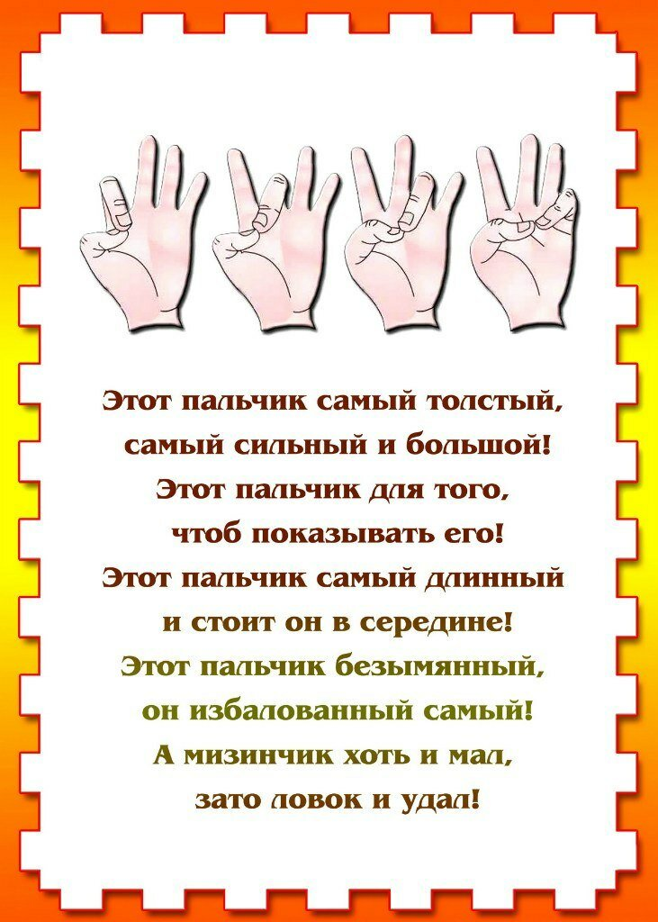
1. Взрослый сначала показывает игру малышу сам.
2. Взрослый показывает игру, манипулируя пальцами и ручкой ребёнка.
3. Взрослый и ребёнок выполняют движения одновременно, взрослый проговаривает текст.
4. Ребёнок выполняет движения с необходимой помощью взрослого, который произносит текст.
5. Ребёнок выполняет движения и проговаривает текст, а взрослый подсказывает и помогает.
Рекомендации:
• Не проводите игру холодными руками. Руки можно согреть в тёплой воде или растерев ладони.
• Если в новой игре имеются не знакомые малышам персонажи или понятия, сначала расскажите о них, используя картинки или игрушки.
